ДЕПАРТАМЕНТ З ГУМАНІТАРНИХ ПИТАНЬ МІСЬКОЇ РАДИ

Комунальний заклад «Навчально-виховний комплекс «Загальноосвітній навчальний заклад – дошкільний навчальний заклад №36»
Кам’янської міської ради
51911, м. Кам’янське, вул. Миколи Лисенка, 2а, тел/факс 3-86-85, 3-83-50
E-mail: dndzNVK36@yandex.uа http://dndznvk36.dnepredu.com/

Урок позакласного читання
(російська мова)
3 клас

Зима – красуня

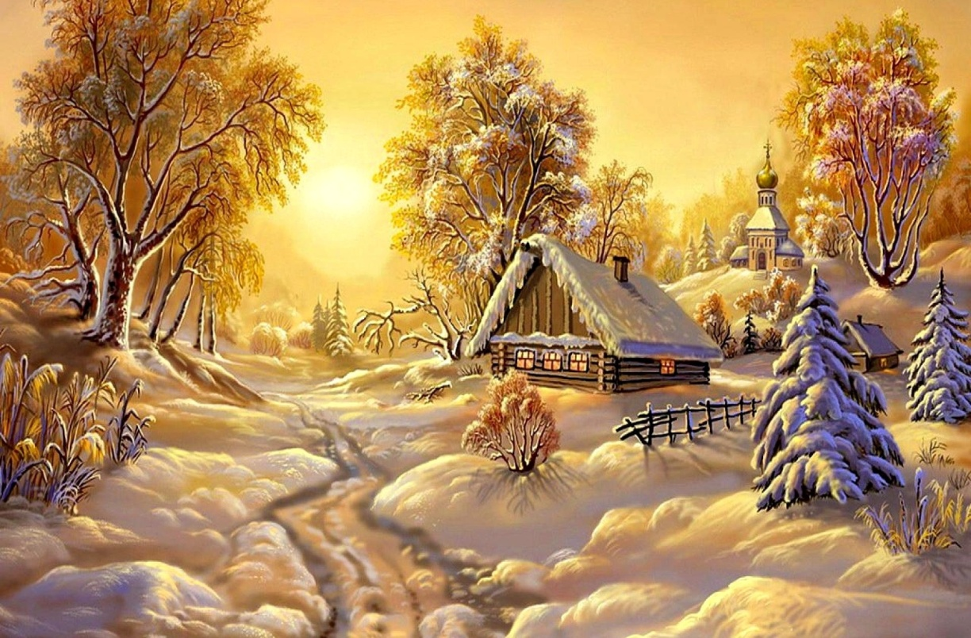

Вчитель:
Мельник Олена Геннадіївна

Тема. Урок внеклассного чтения. Зима - красавица

Цель:
- учебная: познакомить детей с произведениями известных писателей и
поэтов о зиме; совершенствовать навыки беглого, осознанного чтения; учить анализировать художественные произведения; обогащать словарный запас;
- развивающая: развивать навыки выразительного чтения, связную речь,
память, логическое и критическое мышление, культуру речи, стремление самосовершенствоваться, умение выражать свои мысли, самостоятельно получать знания;
- воспитательная: формировать умение работать коллективно;
воспитывать чувство любви к поэтическому слову, природе; эстетические чувства.

Оборудование: карточки с текстом стихотворения, карточки с зашифрованными пословицами, предметные картинки для кроссворда, иллюстрации с изображением зимних пейзажей, репродукция картины А.Пластова «Первый снег», аудиозапись музыки концерта для скрипки с
оркестром А. Вивальди «Зима» цикла «Времена года», карточки для формирующего оценивания.

Рекомендации к уроку: 1. Заранее сформировать творческие группы:
«Декабрь», «Январь», «Февраль».
2. Корректировать деятельность учеников, помогать им находить нужную и интересную информацию, учить работать с ней.
Тип урока:

Структура урока

І. Организационный момент

Мы урок наш начинаем.
Что-то новое узнаем.
Интересно нам читать,
Думать, рассуждать, мечтать.

II. Эмоциональный настрой на урок
За окном зима. Путешествуем зимней снежной тропинкой. Куда она нас приведёт? Посмотрим…

ІІІ. Актуализация опорных знаний
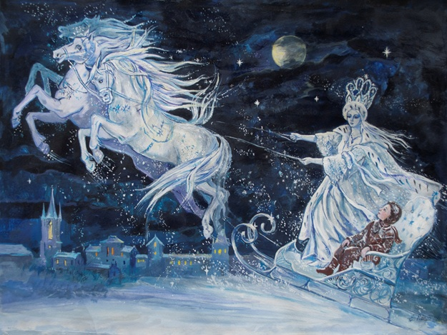
1. Работа над загадкой
Тройка, тройка прилетела.
Скакуны в той тройке белы,
А в санях сидит царица –
Белокоса, белолица.
Как махнула рукавом –
Всё покрылось серебром. (Зима)

- О какой царице идет речь в загадке? (О зиме)
- Опишите ее.
- Что это за тройка? (Зимние месяцы)
- Какие зимние месяцы вы знаете?
Дети называют зимние месяцы и соответственно им объединяются в группы для выполнения следующего задания.

2. Работа над пословицами о зимних месяцах.
Интерактивная технология «Узелки»
Каждой группе выдается карточка с заданием.
- Чтобы прочитать зашифрованные слова, необходимо в каждом
горизонтальном ряду зачеркнуть одинаковые буквы, кроме тех, которые
выделены синим цветом. Объяснить смысл расшифрованной пословицы.

№ 1
О Д В З Е О К Ж А Г Б З Р В Ь Ж Г
А Б В Я Г Я О Н В Б Д А Н
З Б К Ю Г О В Н Ю Ч З А Б Е Г Т В
Л Н О З Ю К И Ю Г М Н Л У О К Г
О Б Н В А Г Ч К И О Н Б К А В Е Г Т

№2
О Я К Л Н З М Ы В О Л А З Р М Ы Ь К
М А Г К О Б Л Д Л У А К Б М
Ш Б Н В Г А Е Ч Б А Е Л Г Ш О В
Л А З Б Г О И Ж Л М Г А Е О Б Ж
О С Б Е Л Р Е М Д Б И Л Н М А О

№3
О Ф Ш Е К Н В Г Ш Р Н А К Л О Ь Г
Г М З А Е О Т С З Я Г О Ц А Т
О Ж Л Е Ю К О Т С Ы Е Ж Й К С
Л С К П Б Р А Ш Б И В К А Е Л Т
Ж Е К Н Р А Е К Р Н Ж
А О Я Б Е У К Т А Ы Е Й Я К
№1 Декабрь год кончает, зиму начинает.
№2 Январь - году начало, зиме - середина.
№3 Февраль - месяц лютый, спрашивает, как обутый.

3. Презентация работы в группах

VI. Мотивация учебной деятельности учащихся

1. Работа над скороговоркой

Зимой поле белое –
Промерзлое, заледенелое.

2. Создание эмоционального фона

- Прослушайте внимательно музыку А. Вивальди из цикла «Времена года» и скажите, какие картины природы вы представили.
- Какому времени года посвящена эта музыка? Почему вы так
думаете?
- Докажите свою мысль.

V. Сообщение темы и цели урока
- Вы, ребята, думаете правильно. Сегодня на уроке мы с вами поговорим об удивительном, сказочном времени года - зиме.

VІ. Восприятие и осознание нового материала

1. Работа творческой группы «Декабрь» (разгадывание кроссворда)
- Творческая группа «Декабрь» приготовила нам зимний кроссворд, который мы должны сейчас разгадать.

 |  |  |  |  | С | Н | Е | Г
 |  |  |  |  | Н
 |  |  |  | Ф | Е | В | Р | А | Л | Ь
 |  |  |  |  | Ж |  |  |  | Ы
 |  |  |  | 3 | И | М | А |  | Ж
 |  |  |  |  | Н |  |  |  | И | Н | Е | Й
 |  |  |  |  | К
Р | У | К | А | В | И | Ц | Ы

По горизонтали:
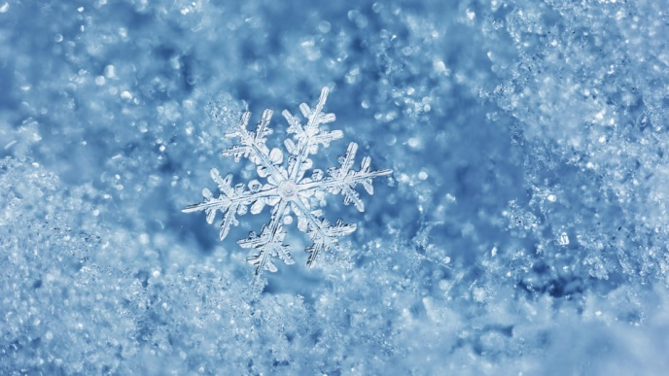
- Он слетает белой стаей
И сверкает на лету.
Он звездой прохладной тает
На ладони и во рту. (Снег)
2. Снег мешками валит с неба,
С дом стоят сугробы снега.
То бураны и метели
На деревню налетели.
По ночам мороз силен,
Днем капелей слышен звон.
День прибавился заметно.
Ну, так что за месяц это? (Февраль)
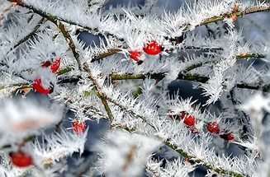
3. Запорошила дорожки,
Разукрасила окошки.
Радость детям подарила
И на санках прокатила. (Зима)
4. Дали братьям теплый дом,
Чтобы жили впятером.
Брат большой не согласился
И отдельно поселился. (Рукавицы)
5. И не снег, и не лед,
А серебром деревья уберет. (Иней)

По вертикали:
- Покружились звездочки
В воздухе немножко,
Сели и растаяли
На моей ладошке. (Снежинки)
- Две курносые подружки
Не отстали друг от дружки. (Лыжи)

Физкультминутка
Мы снежки лепили дружно
Раз, два, три.
А потом мы дружно
Встали на коньки!
Мы с горы летели вместе
Раз, два, три.
Не хотим сидеть на месте
Раз, два, три!
(Дети имитируют движения по тексту стихотворения)
2. Работа творческой группы «Январь» (викторина «Знаете ли вы сказки?»)
- Вторая творческая группа «Январь» приготовила вам викторину по сказкам, события которых происходят в зимнее время года. По прочитанному отрывку, нужно определить название сказки и ее автора.

1 ученик
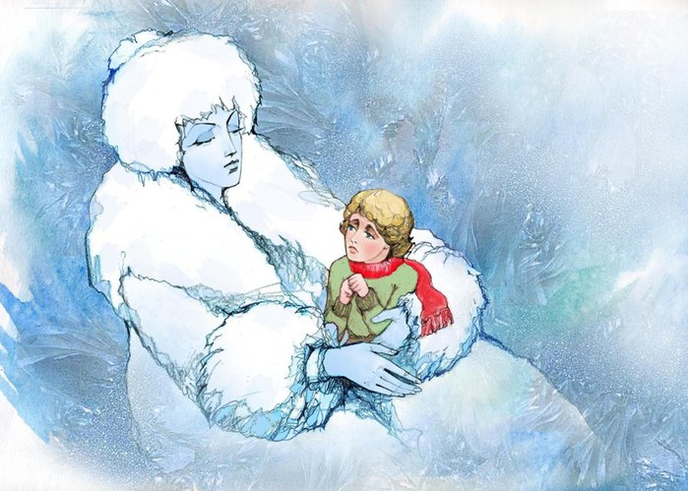
«Снежные хлопья всё росли и
обратились под конец в больших белых
куриц. Вдруг они разлетелись в стороны,
большие сани остановились, и сидевший
в них человек встал. Это была высокая,
стройная, ослепительно – белая женщина. И шуба, и шапка на ней были из снега.
- Славно проехались! - сказала она -
Но ты совсем замерз, мальчик, полезай ко мне в медвежью шубу» («Снежная королева» Х.-К. Андерсен)
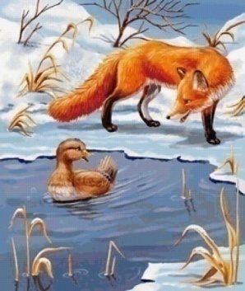
2 ученик
«Лиса начала приходить каждый день - проведать, не застыла ли полынья. Наступившие морозы сделали свое дело. От большой полыньи осталось всего одно окно в сажень величиной. Лед был крепкий, и лиса садилась на самом краю. Бедная уточка со страху ныряла в воду...» («Серая Шейка» Д. Н. Мамин-Сибиряк)
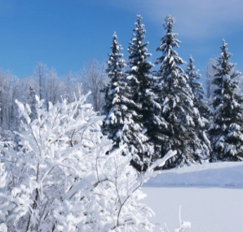
3 ученик
«Сошлись как-то вместе 4 волшебника - живописца: Зима, Весна, Лето и Осень. Сошлись да и заспорили: кто из них лучше рисует?» (Г. Скребицкий «Четыре художника»)

3.Работа группы «Февраль» (сообщение информации о зимних праздниках)
- У каждого времени года своя красота, свои особенности. Зима дарит нам пышные снега, прозрачный лед, бодрящие морозы. Есть у зимы и свои праздники, которые дошли до нас с давних времен. Информацию о зимних праздниках нам подготовили дети из группы «Февраль».
1 ученик
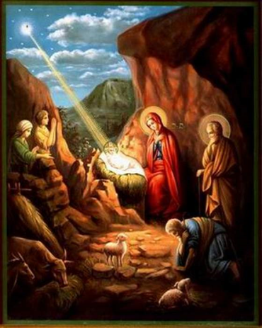
Рождество
После Нового года к нам приходит Рождество - один из самых больших праздников с давних времен. Накануне Рождества праздновали Святой вечер. Хозяйка готовила двенадцать постных блюд, среди которых обязательно была кутья – каша из зерен пшеницы, заправленная медом, маком, орехами. Издавна в этот вечер ходили друг к другу в гости, дарили подарки, пели песни. Особенно любили ряженых, которые заходили в дом, разыгрывали сценки, поздравляли хозяев.

2 ученик
Крещение
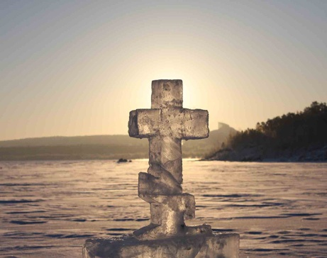
19 января все православные люди отмечают
христианский праздник – Крещение. Ему
предшествуют самые сильные морозы, их
называют крещенскими. В этот день проходят
богослужения возле источников или водоемов.
Считается, что вода, принесенная в этот день из
источника, становится святой и обладает целебными свойствами. Вечером 18 января вся семья собиралась за столом. Эта вечеря называлась голодной кутьей. К этому времени всё вкусное съедено и остается доедать то, что осталось.

- Какие зимние праздники вы еще знаете? Назовите их.

4.Коллективная работа над стихотворением Н. Брауна «Снег» (по карточкам)
Карточка для внеклассного чтения
Снег
Разве снег, с высоты летящий А когда закат огнями
На поля, на холмы, на чащи, Запылает, он и сам,
Под лучами взор слепящий, Как раскинутое знамя,
Под полозьями скрипящий, Пламенеет по холмам.
Разве он, как мертвый мел, А луна взойдет - и разом
Только бел, бел, бел? Мириадами алмазов
Весь игольчатый с мороза, Поле все запорошит,
На заре он нежно – розов, Цветом радуг задрожит.
Он вдали - в тени, в низине -
Голубой и даже синий. Н. Браун

а) Чтение стихотворения учителем
- Послушайте стихотворение и назовите главную примету зимы. (Снег)
б) Лексическая работа
Полозья, игольчатый, закат, запылает, знамя, пламенеет, запорошит,
мириады.
в) Самостоятельное чтение стихотворения учащимися
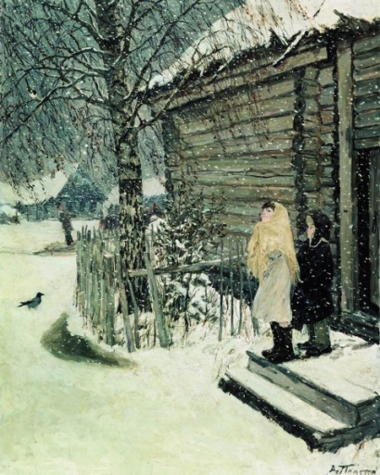
г) Конкурс на лучшее чтение стихотворения «Снег»
д) Беседа
- Только ли белого цвета бывает снег?
- А снег бывает розовый? А голубой?
- Какого цвета бывает снег на закате? Прочитайте.
- Каким кажется снег при свете луны? Прочитайте.
- Итак, снег бывает разный. И настроение у разных людей он вызывает разное.
Во время беседы используется репродукция картины А.Пластова «Первый снег».

5. Коллективная творческая работа Составление эссе о снеге
- Попробуем сейчас рассказать о снеге так, чтобы все, кто будет слушать, могли угадать настроение рассказчика. (Открыть на доске запись, сделанную до урока)
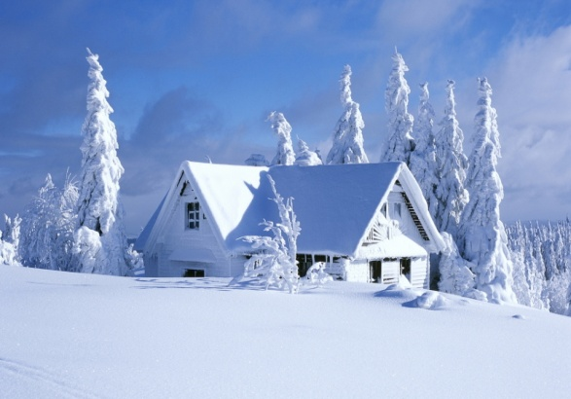
Снег | Настроение
первый | нетерпеливое
вечерний  мокрый | радостное
вечерний  мокрый | светлое
мартовский | сонное
новогодний | печальное
рождественский | спокойное
последний

- Посмотрите на эту запись, выберите ту характеристику снега, которая вам нравится. И попробуйте о нем рассказать, а мы угадаем ваше настроение.

VІI. Закрепление изученного материала
Деловая игра «За и против». Интерактивная технология «Т-схема»

1 группа «За» (кому нравится | 2 группа «Против» (кому не
зима) | нравится зима)
+ Зима укрывает землю | - Заносит дороги и затрудняет
пушистым ковром. | движение транспорта.
+ Деревьям дарит белые шапки | - От большого количества
и шубы. | снега ломаются ветки, рвутся
+ Весело кататься на санках, | провода электропередач.
коньках, лыжах... | - Голодают птицы, животные.
+ Озимые спят под снегом. Он | - Увеличивается травматизм.
защищает их от морозов.  + … | - …

VIІI. Подведение итога урока, рефлексия
- Какие впечатления остались от урока?
- Что, по вашему мнению, удалось лучше? Почему?
- Как вы оцениваете свою работу на уроке?

Формирующее оценивание

Подчеркни те выражения, с которыми ты согласен (а)
Я, ученик (ца) 3-Б класса

стихи о зиме
знаю авторов стихов о зимнем времени
сказки, в которых описаны события
зимнего периода времени

выразительно читать
умею составлять диалог на основе
прочитанного
делать выводы

новые знания
ценю мнение товарищей
полезные советы

